Задание
- Выполнить тестовую работу.
- Ответы на тест можно оформить в текстовом документе Word.
- Готовую работу либо в социальной сети «Вконтакте» в личном сообщении (https://vk.com/id35792775), либо скинуть на электронную почту guv@apt29.ru
Срок выполнения: до 19.10.20 до 09:00
Задания. Технология хранения цифровой информации
Задание 1
1. Выберите верные утверждения:
- В силу широты понятия информации нет строгого и достаточно универсального определения информации;
- Информация – это количество бит;
- Информация предоставляется в цифровом виде;
- Информация - понятие вторичное, следующее из других первичных понятий;
- Информация – это мера уменьшения неопределенности знаний;
- Информация – это данные, сведения об окружающем нас мире.
2. Укажите цифровые носители информации:
- Дискета;
- Магнитная лента;
- Карта памяти;
- Веб-камера;
- Папирус;
- Азбука Морзе;
- CD-привод;
- Оптический диск.
3. Укажите, чему равен 1 зеттабайт
- 2⁸⁰ байт;
- 2⁵⁰ байт;
- 2⁶⁰ байт;
- Такое единицы информации не существует;
- 2⁷⁰ байт.
4. Выберите верное утверждение:
- Материальная природа носителей информации может быть различной;
- Информация может храниться только в цифровом виде;
- Информация не всегда связана с материальным носителем;
- Информация может храниться только в аналоговом виде;
- Носители информации по своей природе идентичны.
5. Укажите, что представляет собой структурирование информации.
- Установление определенного порядка и организации в хранилище информации;
- Расположение информации в алфавитном порядке;
- Размещение информации на цифровых носителях;
- Предоставление информации в виде файлов и каталогов.
6. Выберите верное утверждение:
- Полное имя файла состоит из имени и расширения;
- Статическая проекция даёт прямое, сфокусированное, увеличенное и движущееся изображение;
- Структурированное хранение информации подразумевает организацию иерархической структуры;
- Расширение файла определяет его размер.
7. Выберите верное утверждение:
- Минимальная единица измерения информации равна 1 бит;
- Бит – это количество информации, которое уменьшает неопределенность знаний в 8 раз;
- 1 байт = 1024 бит;
- 1 бит определяет истинность информации;
- Минимальная единица измерения информации равна 1 байт.
Задание 2
- Укажите действия, которые можно осуществлять с информацией
- Обмен;
- Упрощение;
- Распределение;
- Обработка;
- Деление;
- Хранение.
- Выберите верное утверждение:
- В качестве единицы хранения данных принят объект переменной длины, называемый файлом;
- Файл – это данные;
- Объем файла не может быть 0 байт;
- Наименьшей физической единицей хранения информации является кластер;
- Наименьшей единицей адресации к информации является сектор.
- Выберите верное утверждение:
- Файловая система Windows позволяет использовать до 8 символов в имени файла;
- Прописная и строчная буквы в имени файла в операционной системе Windows различаются;
- Файловая система – это набор соглашений, определяющих организацию данных на носителях информации;
- Папка в операционной системе Windows – это место хранения файлов.
- Укажите, сколько мегабайт составляют 2²⁵ бит.
- 2¹² Мбайт;
- 4 Мбайт;
- 2 Мбайт;
- 32 Мбайт.
- Укажите значение х в соотношении 4^{2-х} = 16 Мб.
- -12;
- 4;
- -5;
- 5;
- 0.
- Когда вы подошли к светофору, горел желтый свет. Затем зажегся красный. Укажите, какой объем информации вы получили в момент, когда зажегся красный свет.
- 1 бит;
- 1 байт;
- 3 бит;
- 2 бит;
- 1,5 бит.
- Выберите верное утверждение:
- Устойчивость к повреждениям достаточно высока у аналоговых носителей информации;
- Устойчивость к повреждениям достаточно высока у цифровых носителей информации;
- Наиболее долговременным носителем информации является молекула ДНК;
- Наиболее долговременными носителями информации являются цифровые;
- Наиболее долговременными носителями информации являются аналоговые.
Задание 3
- Установите соответствия меду устройствами памяти и их изображениями.
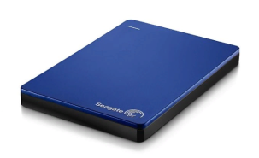 | 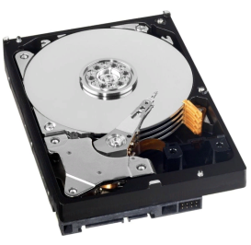 | 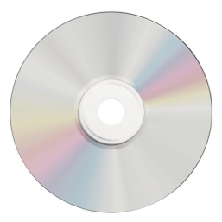 | 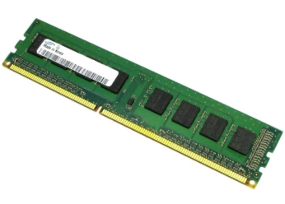
а) Картридж оперативной памяти | б) Внешний жесткий диск | в) Внутренний жесткий диск | г) CD - диск

- Установите соответствия меду устройствами памяти и их изображениями.
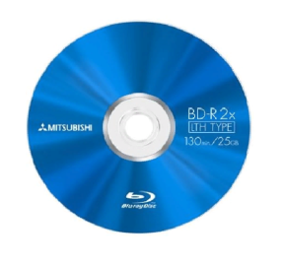 | 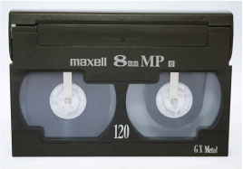 | 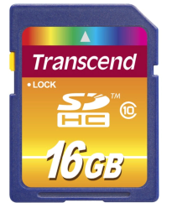 | 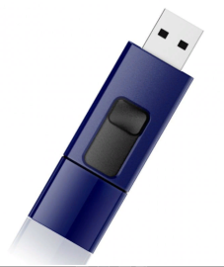
а) Флэш-диск | б) Видеокассета | в) Карта памяти SDHC | г) Blu-ray диск

- Установите соответствия меду устройствами памяти и их изображениями.
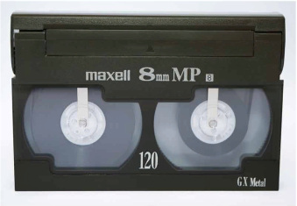 | 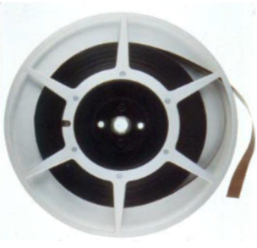 | 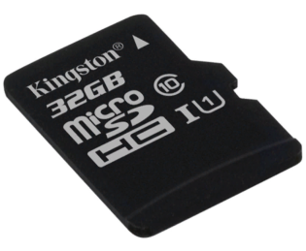
а) Кассета | б) Карта памяти Micro SD | в) Магнитная лента

Задание 4
Распределите цифровые и аналоговые носители информации по соответствующим столбикам.
Цифровые носители информации | Аналоговые носители информации
Микросхема памяти; Blu-ray диск; Бумага; Грампластинка; Кинопленка; Внешний жесткий диск; Внутренний жесткий диск; Глиняная табличка; Оптический диск; Флэш-накопитель; Фотопленка; Египетский папирус.
Задание 5
Установите верную последовательность единиц измерения информации по возрастанию.
- Йоттабайт
- Петабайт
- Экзабайт
- Зеттабайт
Задание 6
Распределите носители информации в порядке возрастания объема хранимой информации
- Страница учебника (около 2 000 символов)
- Гибкий магнитный диск
- Флэш-накопитель
- Жесткий магнитный диск
- Оптический диск CD-RW
- Оптический диск DVD
Задание 7
- Два текста содержат одинаковое количество символов. Первый текст записан на русском языке, алфавит которого состоит из 33 символов, а второй на языке племени Нагури с алфавитом из 4 символов. Укажите, какой текст несет большее количество информации.
- Нельзя сравнивать тексты с разным количеством символов в алфавите;
- Текст на русском языке несет большее количество информации, так как в русском алфавите больше символов;
- Тексты несут одинаковое количество информации, так как содержат одинаковое количество символов.
- В некотором каталоге хранился файл Задача5. После того как в этом каталоге создали подкаталог и переместили в него файл Задача5, полное имя файла стало Е:\Группа1\Физика\Задачник\Задача5. Укажите полное имя этого файла до перемещения.
- Е:\Физика\Задачник\Задача5;
- Е:\Физика\Задача5;
- Е:\Группа1\Задачник\Задача5;
- Е:\Группа1\Физика\Задача5.
- Для групповых операций с файлами используются маски имен файлов. Укажите какое из указанных имен файлов удовлетворяет маске: ?ba*r.?xt.
P.S. Маска – последовательность букв, цифр и прочих допустимых в именах файлов символов, в которых могут встречаться следующие символы: «?» (вопросительный знак) – обозначает ровно один произвольный символ; «*» (звездочка) – означает любую последовательность символов произвольной длины, в том числе может задавать и пустую последовательность.
- obar.txt;
- obar.xt;
- barr.txt;
- bar.txt.
Задание 8
Распределите носители информации, классифицируя их по среде для записи и хранения информации.
Материальный предмет | Волна | Машинные носители
Давление; Стена; Дерево; Свет; Притяжение; Магнитные ленты; Оптические диски; Перфоленты; Магнитные диски; Свеча; Камень; Звук; Стол; Перфокарты; Глина; Радиоволна; Бумага.

